Tillsynsbegäran – information om höga naturvärden och fridlysta arter i avverkningsanmälan A 45992-2026 i Kinda kommun
Denna tillsynsbegäran behandlar höga naturvärden i avverkningsanmälan A 45992-2026 i Kinda kommun som inkom 2026-11-02 och omfattar 2,6 ha.
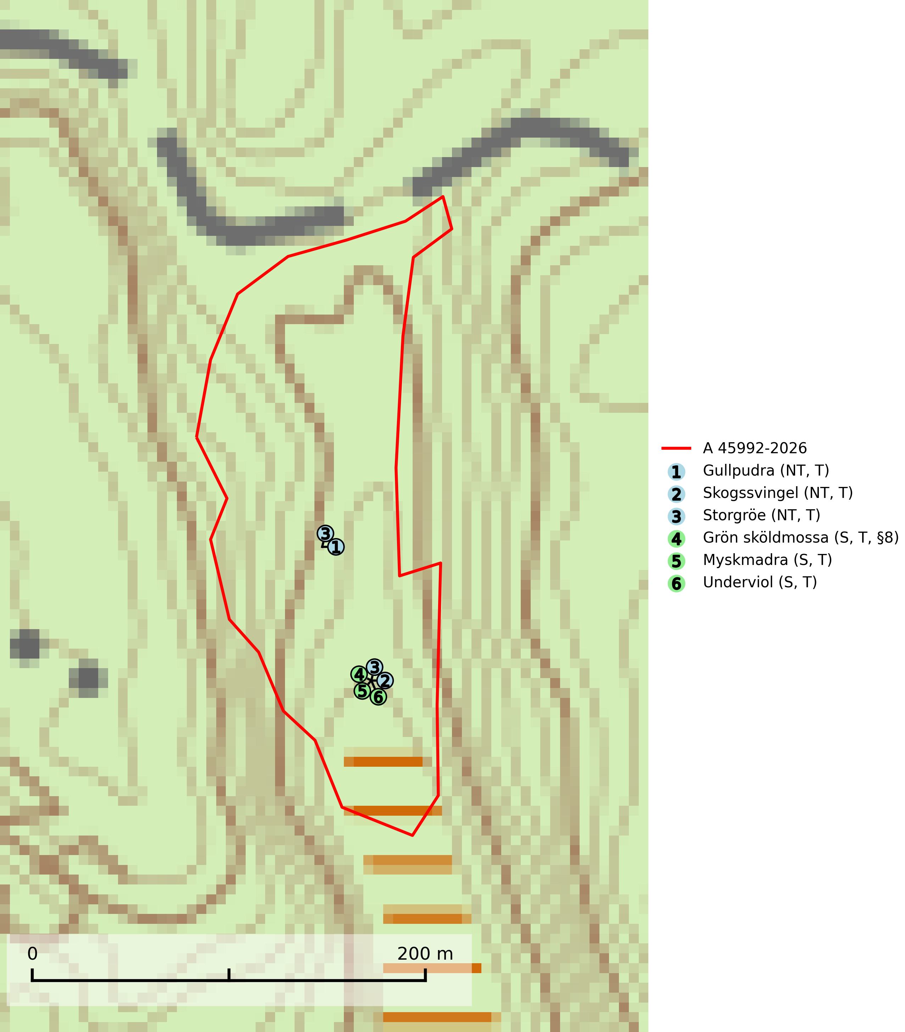
Figur 1. Fyndplatser för naturvårdsarter i avverkningsanmälan. Markörer utan svart kant är placerade på fyndplatsen. Markörer med svart kant är placerade vid sidan av fyndplatsen och har ett svart streck som visar fyndplatsens exakta position. Kartans mittpunktskoordinat är N 6439740, E 537320 i SWEREF 99 TM.
I avverkningsanmälan finns fynd av 6 naturvårdsarter, varav 3 är rödlistade, 1 är fridlyst, 6 är typiska (T) och 3 är signalarter (S): gullpudra (NT, T), skogssvingel (NT, T), storgröe (NT, T), grön sköldmossa (S, T, §8), myskmadra (S, T) och underviol (S, T). Se Figur 1.

Tillsynsbegäran
Vi begär härmed att Skogsstyrelsen fattar beslut enligt miljöbalken som säkerställer att skogens höga naturvärden bevaras samt att EU-lagstiftning efterlevs och att artskyddsbrott förhindras.
Vi begär vidare att Skogsstyrelsen säkerställer att inga skador eller försämringar av naturtypens bevarandestatus i området tillåts ske. Se Rådets direktiv 92/43/EEG samt ickeförsämringskravet i EU:s naturrestaureringsförordning (EU 2024/1991).
Vi önskar även ta del av de ställningstaganden och beslut som myndigheten meddelar till följd av aktuell avverkningsanmälan och föreningens inlaga (se 34 § förvaltningslagen).

Naturvårdsarter och fridlysta arter
Nedan följer beskrivningar av de naturvårdsarter och fridlysta arter som har sina livsmiljöer och växtplatser i den avverkningsanmälda skogen. Se även ytterligare artfakta i BILAGA 1. De påträffade naturvårdsarterna är ett tydligt kvitto på att det rör sig om en skog med höga naturvärden.
Gullpudra (NT) växer sparsamt främst i källpåverkad sumpskog i södra och mellersta Sverige norrut till Jämtland-Västernorrland. Kommer in på rödlistan för första gången 2025 till följd av en stark minskning (>50%) i Riksskogstaxeringens data. Minskningstakten överstiger gränsvärdet för Starkt hotad (EN) enligt A-kriteriet. Då minskningen har en stor osäkerhet så nedgraderas rödlistekategorin två steg till Nära hotad. Gullpudra är typisk art för 9080 Lövsumpskog, 7160 Källor och källkärr och 7310 Aapamyrar (SLU Artdatabanken, 2026).
Skogssvingel (NT) är ett sällsynt och exklusivt lundgräs som växer i bokskog, granskog och ädellövskog. Den hittas framför allt i gamla naturskogar med långvarig kontinuitet och hög luftfuktighet. Samtliga förekomster har idag reliktkaraktär och är troligen mycket gamla och arten är placerad högst upp i Skogsstyrelsens värdepyramid för bedömning av skog med höga naturvärden. Arten är mycket känslig för skogsbruk och samtliga lokaler bör skyddas. Skogssvingel är typisk art för 9020 Nordlig ädellövskog och 9180 Ädellövskog i branter (SLU Artdatabanken, 2024; Nitare & Skogsstyrelsen, 2019).
Storgröe (NT) växer helst i eller vid källor, i bäckraviner, i frodiga skogssluttningar eller sumpskog. Rörligt, gärna något kalkpåverkat, ytligt grundvatten är en förutsättning. Det är främst förändringar av hydrologiska förhållanden genom dikning, körning med skogsfordon eller avverkning som hotar arten. Växtplatserna bör undantas från normal skogsproduktion och kalavverkning är direkt olämpligt. Storgröe är typisk art för 9020 Nordlig ädellövskog och 9080 Lövsumpskog (SLU Artdatabanken, 2024).
Grön sköldmossa (§8) är typisk art för 9010 Taiga och 9750 Svämlövskog och omfattas av EU:s art- och habitatdirektiv bilaga 2 vilket innebär att det finns ett uttalat intresse inom Europeiska unionen att bevara arten. Grön sköldmossa kräver skog som har ett speciellt mikroklimat med hög och jämn luftfuktighet i kombination med rik tillgång på död ved (Nitare & Skogsstyrelsen, 2019; SLU Artdatabanken, 2025). I praktiken handlar det om åtminstone 50 meter med skyddande skog för att undvika uttorkning av marken (Hallingbäck, personligt meddelande 2022-02-24). Grön sköldmossa är en ansvarsart för Sverige då en särskilt stor andel av Europas population finns i landet. Mark- och miljööverdomstolen (MÖD) har i mål nr M 2019-20 (18 februari 2019) slagit fast att grön sköldmossa (§8) är dispenspliktig och att exemplar av arten inte får skadas utan dispens (MÖD, mål nr M 2019-20).
Myskmadra är en bra signalart i hela sitt utbredningsområde i såväl lövskogar, lundar som kalkbarrskogar. Särskilt kräsen tycks den vara i norra delen av sitt utbredningsområde. Många naturliga växtplatser är av reliktkaraktär och växten indikerar här långvarig ekologisk kontinuitet. Arten är känslig för såväl hårt bete som dagens storskaliga skogsbruksmetoder. Myskmadra är typisk art för 9050 Näringsrik granskog, 9020 Nordlig ädellövskog, 9130 Näringsrik bokskog och 9160 Näringsrik ekskog (Nitare & Skogsstyrelsen, 2019; SLU Artdatabanken, 2025).
Underviol är en bra signalart i hela sitt utbredningsområde i såväl lövlundar som kalkbarrskogar. Arten är särskilt intressant när den förekommer i barrskog och indikerar då troligen relikta och hotade kalkbarrskogsekosystem. Underviol tål inte dagens storskaliga skogsbruksmetoder även om den vid enstaka tillfällen lyckas kvarstå i fuktdråg efter avverkning. Underviol är typisk art för 9050 Näringsrik granskog, 9020 Nordlig ädellövskog och 9160 Näringsrik ekskog (Nitare & Skogsstyrelsen, 2019; SLU Artdatabanken, 2024).

Typiska arter och EU:s art- och habitatdirektiv
Typiska arter används för att lokalisera områden med gynnsam bevarandestatus för de naturtyper som är listade i EU:s art- och habitatdirektiv. Ett exempel är Västlig taiga (EU-kod 9010) som saknar gynnsam bevarandestatus och minskar starkt som naturtyp i Sverige. Naturvårdsverket skriver i sin vägledning för Västlig taiga att dylika miljöer förutsätter normalt att skogarna skyddas långsiktigt, eftersom skogsbruk inte är förenligt med bevarande av naturtypen i gynnsamt tillstånd (Naturvårdsverket, 2011).
Följande typiska arter har sina livsmiljöer och växtplatser i den avverkningsanmälda skogen: gullpudra (NT, T), skogssvingel (NT, T), storgröe (NT, T), grön sköldmossa (S, T, §8), myskmadra (S, T) och underviol (S, T).
Enligt Sveriges Artikel 17 rapportering 2013 och 2019 till EU, har naturtypen Västlig taiga (9010) dålig bevarandestatus med negativ trend inom Sveriges boreala region. Skogsbruksåtgärder som avverkning, röjning och gallring pekas ut som några av de främst bidragande orsakerna till naturtypens dåliga status och negativa trend (SLU Artdatabanken, 2019). I EU:s uppföljning av tillståndet för naturtyperna i Skandinavien 2013 – 2018 framgår det att i den boreala regionen är tillståndet så dåligt för Västlig taiga (9010) att habitatet löper allvarlig risk att försvinna regionalt (EEA, 2022). Det allvarliga läget för den biologiska mångfalden i skogen framhålls även i Skogsstyren rapport 2026/07:
"All avverkning av kända skogliga värdekärnor och sannolika kontinuitetsskogar behöver upphöra för att fylla bristen om 1,56 miljoner hektar bevarad livsmiljötyp. På grund av begränsade kvarvarande arealer av värdekärnor, naturskogar och kontinuitetsskogar leder fortsatt förlust av dessa till en påtaglig risk för långsiktigt negativa effekter för biologisk mångfald i skogslandskapet. Att de återstående arealerna bevaras och ges ett långsiktigt skydd bedöms därför vara av avgörande betydelse." (Skogsstyrelsen, 2026).
Trots detta har statusen för Västlig taiga ändrats till otillräcklig i stället för dålig i den senaste Artikel 17 rapporteringen 2025. Av Naturvårdsverkets rapport framgår det dock att de ändrade statusbedömningarna jämfört med rapporteringen 2019 inte beror på faktiska miljöförändringar. Ändringarna är av teknisk karaktär och främst en följd av resultaten från genomförda regeringsuppdrag och beslut inför rapporteringen 2025. Det är alltså politisk styrning i stället för faktiska förhållanden i naturen som ändrat på naturtypernas status i rapporteringen, vilket rimmar dåligt med såväl art- och habitatdirektivets syften och mål som med naturrestaureringsförordningen. I praktiken har dock Sveriges nya sätt att rapportera bevarandestatus till EU inte någon betydelse eftersom Naturvårdsverkets rapportering 2025 visar att Västlig taiga inte har gynnsam bevarandestatus.
Åtgärder som vidtas i enlighet med art- och habitatdirektivet ska enligt Artikel 2 syfta till att bibehålla eller återställa en gynnsam bevarandestatus hos livsmiljöer samt arter och vilda djur och växter av gemenskapsintresse. Enligt prejudikat från EU-domstolen ska en skogsbruksverksamhet utföras på ett sådant sätt som utgör ett förebyggande och hållbart skogsbruk för att betraktas som förenlig med bevarandekraven i direktivet (se EU-domstolens dom i de förenade målen C 473-19 och C 474-19).
Av artikel 1.e samma direktiv framgår att en livsmiljös bevarandestatus anses " gynnsam" när — dess naturliga utbredningsområde och de ytor den täcker inom detta område är stabila eller ökande, och — den särskilda struktur och de särskilda funktioner som är nödvändiga för att den skall kunna bibehållas på lång sikt finns, och sannolikt kommer att finnas under en överskådlig framtid, och — bevarandestatusen hos dess typiska arter är gynnsam enligt definitionen i artikel 1.i.
EU-direktiv är bindande för EU:s medlemsländer varvid det ankommer på Skogsstyrelsen som nationell tillsynsmyndighet att beakta syftet med EU:s art- och habitatdirektiv vid prövningen av en skogsbruksverksamhet, se Rådets direktiv 92/43/EEG. Se ytterligare information om EU:s livsmiljödirektiv i bilaga 2.

BILAGA 1 – Fridlysta arter

Grön sköldmossa – ekologi samt krav på livsmiljön
Grön sköldmossa (§8) växer på stubbar och lågor av olika trädslag, huvudsakligen i sena nedbrytningsstadier. Den förekommer främst i näringsrika granskogar med stort inslag av löv, arten är kortlivad och antalet kapslar varierar kraftigt mellan olika år. Grön sköldmossa kräver skog som har ett speciellt mikroklimat med hög och jämn luftfuktighet i kombination med rik tillgång på död ved (SLU Artdatabanken, 2021; Nitare & Skogsstyrelsen, 2019).
Arten har sin huvudutbredning i sydöstra Sverige. Allvarligaste hoten är skogsavverkning och brist på död ved. Brist på naturligt döda träd i dagens produktionsskogar gör att arten blir allt sällsyntare (Hallingbäck, 2016). Död ved i större mängd bör lämnas och träd tillåtas åldras och dö för att skapa kontinuerlig tillgång på livsmiljöer. Träd och livsmiljö bör skyddas genom att lämna trädgrupper, ytor eller zoner (SLU Artdatabanken, 2021). I praktiken handlar det om åtminstone 50 meter med skyddande skog för att undvika uttorkning av marken (Hallingbäck, personligt meddelande 2022-02-24).
Grön sköldmossa är typisk art för 9010 Taiga och 9750 Svämlövskog, fridlyst enligt 8§ artskyddsförordningen och upptagen i EU:s Habitatdirektiv bilaga 2 vilket innebär att det finns ett uttalat intresse inom Europeiska unionen att bevara arten. Grön sköldmossa är en ansvarsart för Sverige då en särskilt stor andel av Europas population finns i landet. Förutom i östra Sverige har arten inga större sammanhängande utbredningar med gynnsam bevarandestatus söderut i Europa förrän i Montenegro. Det finns enbart liten förekomst med gynnsam regional bevarandestatus i södra Frankrike och södra Polen. Fridlysningen enligt §§ 8 och 15 Artskyddsförordningen innebär att det är förbjudet att på något sätt skada exemplar av arten, se artskyddsförordningen (2007:845):
- 8 § I fråga om sådana vilt levande kärlväxter, mossor, lavar, svampar och alger som anges i bilaga 2 till denna förordning är det förbjudet att i den omfattning som framgår av bilagan 1. plocka, gräva upp eller på annat sätt ta bort eller skada exemplar av växterna, och 2. ta bort eller skada frön eller andra delar.
- 15 § Länsstyrelsen får i det enskilda fallet ge dispens från förbuden i 6, 8 och 9 §§ som avser länet eller del av länet, om det inte finns någon annan lämplig lösning och dispensen inte försvårar upprätthållandet av en gynnsam bevarandestatus hos artens bestånd i dess naturliga utbredningsområde.
Grön sköldmossa är även listad som B i Artskyddsförordningen vilket innebär att den är en art av unionsintresse:
- B: Arten har enligt fågeldirektivet eller art- och habitatdirektivet ett sådant unionsintresse att särskilda skyddsområden (fågeldirektivet) eller bevarandeområden (art- och habitatdirektivet) behöver utses. Arten finns upptagen i bilaga 2 till art- och habitatdirektivet.
Mark- och miljööverdomstolen (MÖD) har i mål nr M 2019-20 (18 februari 2019) slagit fast att grön sköldmossa (§8) är dispenspliktig och att exemplar av arten inte får skadas utan dispens (MÖD, mål nr M 2019-20).
Hallingbäck, personligt meddelande 2022-02-24
Från: Tomas Hallingbäck <Tomas.Hallingback@slu.se>
Date: tors 24 feb. 2022 kl 17:49
Subject: Re: Grön sköldmossa
To: Magnus Kasselstrand <magnus.kasselstrand@gmail.com>
Hej Magnus,
Tyvärr finns inga studier på just detta, men uttorkning av underlaget är en starkt negativ faktor för grön sköldmossa, och jag brukar hänvisa till lokalklimatiska studier som visar att skyddskappan för att förhindra uttorkning av marken ligger på minst tre trädlängder skog (för plan mark), kortare för kuperad terräng, och detta blir i praktiken åtminstone 50 meter.
MVH
Tomas Hallingbäck

Referenser – grön sköldmossa
Hallingbäck T., 2016. Mossor en fältguide. Naturcentrum.
Hallingbäck T., 2022. Personligt meddelande 2022-02-24. SLU Artdatabanken.
Mark- och miljööverdomstolen. Dom 18 februari 2019 i mål nr M 2019-20 (MÖD, mål nr M 2019-20)
Nitare, J., 2019. Skyddsvärd skog – Naturvårdsarter och andra kriterier för naturvärdesbedömning. Skogsstyrelsen.
SLU Artdatabanken, 2021. Artfaktablad. Naturvård – artfakta. SLU Artdatabanken, Uppsala

BILAGA 2 – EU:s art- och habitatdirektiv, fågeldirektiv och naturrestaureringsförordning

Förenlighet med EU-direktiv
EU-direktiv är bindande för EU:s medlemsländer varvid det ankommer på Skogsstyrelsen som nationell tillsynsmyndighet att beakta syftet med EU:s art- och habitatdirektiv respektive fågeldirektiv vid prövningen av en skogsbruksverksamhet, se Rådets direktiv 92/43/EEG samt 2009/147/EG. Nationella regler som omfattas av ett EU-direktiv ska enligt fast rättspraxis tolkas i enlighet med direktivet, vilket medför en skyldighet för myndigheten att tolka bestämmelser i nationell rätt i ljuset av direktivets ordalydelse, sammanhang och de mål som eftersträvas med direktivet (se EU-domstolens dom i mål C 477/19).
EU:s medlemsstater åläggs i Artikel 3 i fågeldirektivet generella skyldigheter avseende skydd, bevarande och återställande av tillräckligt stora och varierande livsmiljöer för de fågelarter som omfattas av direktivet. Medlemsstaterna ska vidta de åtgärder som är nödvändiga för att bibehålla populationen av fågelarterna på en nivå som svarar särskilt mot ekologiska, vetenskapliga och kulturella behov, eller återupprätta populationen av dessa arter till en sådan nivå (se Europaparlamentets och rådets direktiv 2009/147/EG).
Åtgärder som vidtas i enlighet med art- och habitatdirektivet (92/43/EEG) ska enligt Artikel 2 syfta till att bibehålla eller återställa en gynnsam bevarandestatus hos livsmiljöer samt arter och vilda djur och växter av gemenskapsintresse. Enligt prejudikat från EU-domstolen ska en skogsbruksverksamhet utföras på ett sådant sätt som utgör ett förebyggande och hållbart skogsbruk för att betraktas som förenlig med bevarandekraven i direktivet (se EU-domstolens dom i de förenade målen C 473-19 och C 474-19).
Av artikel 1.e samma direktiv framgår att en livsmiljös bevarandestatus anses " gynnsam" när — dess naturliga utbredningsområde och de ytor den täcker inom detta område är stabila eller ökande, och — den särskilda struktur och de särskilda funktioner som är nödvändiga för att den skall kunna bibehållas på lång sikt finns, och sannolikt kommer att finnas under en överskådlig framtid, och — bevarandestatusen hos dess typiska arter är gynnsam enligt definitionen i artikel 1.i. Typiska arter används för att lokalisera områden med gynnsam bevarandestatus för de naturtyper som ingår i EU:s art- och habitatdirektiv.
Västlig taiga (EU-kod 9010) saknar gynnsam bevarandestatus och minskar starkt som naturtyp i Sverige. Naturvårdsverket skriver i sin vägledning för västlig taiga att dylika miljöer förutsätter normalt att skogarna skyddas långsiktigt, eftersom skogsbruk inte är förenligt med bevarande av naturtypen i gynnsamt tillstånd (Naturvårdsverket, 2011). Enligt Sveriges Artikel 17 rapportering 2013 och 2019 till EU, har naturtypen Västlig taiga (9010) dålig bevarandestatus med negativ trend inom Sveriges boreala region. Skogsbruksåtgärder som avverkning, röjning och gallring pekas ut som några av de främst bidragande orsakerna till naturtypens dåliga status och negativa trend (SLU Artdatabanken, 2019). I EU:s uppföljning av tillståndet för naturtyperna i Skandinavien 2013 – 2018 framgår det att i den boreala regionen är tillståndet så dåligt för Västlig taiga (9010) att habitatet löper allvarlig risk att försvinna regionalt (EEA, 2022). Det allvarliga läget för den biologiska mångfalden i skogen framhålls även i Skogsstyren rapport 2026/07:
"All avverkning av kända skogliga värdekärnor och sannolika kontinuitetsskogar behöver upphöra för att fylla bristen om 1,56 miljoner hektar bevarad livsmiljötyp. På grund av begränsade kvarvarande arealer av värdekärnor, naturskogar och kontinuitetsskogar leder fortsatt förlust av dessa till en påtaglig risk för långsiktigt negativa effekter för biologisk mångfald i skogslandskapet. Att de återstående arealerna bevaras och ges ett långsiktigt skydd bedöms därför vara av avgörande betydelse." (Skogsstyrelsen, 2026).

EU:s uppföljning av tillståndet för naturtypen Västlig taiga 9010 i Skandinavien 2013 - 2018. Av kartan framgår det att i den boreala regionen är tillståndet så dåligt (röd färg) att habitatet löper allvarlig risk att försvinna regionalt. Källa: European Environment Agency. https:// eunis.eea.europoa.eu/habitats/10176.
Trots det allvarliga läget har statusen för Västlig taiga ändrats till otillräcklig i stället för dålig i den senaste Artikel 17 rapporteringen 2025. Av Naturvårdsverkets rapport framgår det dock att de ändrade statusbedömningarna jämfört med rapporteringen 2019 inte beror på faktiska miljöförändringar. Ändringarna är av teknisk karaktär och främst en följd av resultaten från genomförda regeringsuppdrag och beslut inför rapporteringen 2025. Det är alltså politisk styrning i stället för faktiska förhållanden i naturen som ändrat på naturtypernas status i rapporteringen, vilket rimmar dåligt med såväl art- och habitatdirektivets syften och mål som med naturrestaureringsförordningen. I praktiken har dock Sveriges nya sätt att rapportera bevarandestatus till EU inte någon betydelse eftersom Naturvårdsverkets rapportering 2025 visar att Västlig taiga inte har gynnsam bevarandestatus.

EU:s naturrestaureringsförordning
Enligt EU:s naturrestaureringsförordning (EU 2024/1991) ska minst 20 % av landområden och minst 20 % av havsarealen vara restaurerad senast 2030, samt alla ekosystem som är i behov av restaurering senast 2050. Det framgår också av förordningen att det är viktigt att livsmiljötyperna inte försämras innan eller efter att restaureringar genomförts, se exempelvis punkt 37 förordningen.
”Det är viktigt att medlemsstaterna vidtar åtgärder som syftar till att säkerställa att tillståndet för områden som täcks av livsmiljötyper som omfattas av denna förordning och som omfattas av restaureringsåtgärder uppvisar en kontinuerlig förbättring till dess att de uppnår ett gott tillstånd, och att medlemsstaterna vidtar åtgärder som syftar till att säkerställa att dessa livsmiljötyper, när de har uppnått ett gott tillstånd, inte försämras avsevärt, så att det långsiktiga bibehållandet eller uppnåendet av gott tillstånd inte äventyras. (..) Det är också viktigt att medlemsstaterna anstränger sig för att förhindra avsevärd försämring av områden som täcks av sådana livsmiljötyper som antingen redan är i gott skick eller som inte är i gott skick men ännu inte omfattas av restaureringsåtgärder.”
Artikel 4(12):
Utan att det påverkar tillämpningen av direktiv 92/43/EEG ska medlemsstaterna, senast den dag då deras nationella restaureringsplaner offentliggörs i enlighet med artikel 17.6 i denna förordning, eftersträva att genomföra de åtgärder som krävs för att förhindra avsevärd försämring av områden där de livsmiljötyper som förtecknas i bilaga I till denna förordning förekommer och som är i gott tillstånd eller som krävs för att uppnå de restaureringsmål som anges i punkt 17 i den här artikeln.
Artikel 4 (17). Medlemsstaterna ska säkerställa
a) en ökning av arealen i gott tillstånd för de livsmiljötyper som förtecknas i bilaga I till dess att minst 90 % är i gott tillstånd och till dess att den gynnsamma referensarealen för varje livsmiljötyp i varje biogeografisk region inom den berörda medlemsstaten har uppnåtts.
Referenser
EEA European Environment Agency, 2022. Western taiga – Conservation status 2013-2018. https:// eunis.eea.europoa.eu/habitats/10176.
EU-domstolens dom av den 2 juli 2020 i målet C 477/19 (Europeisk hamster) p. 23.
EU-domstolens dom av den 4 mars 2021 i de förenade målen C 473-19 och C 474-19 (Skydda skogen) p. 70 och 76.
Europaparlamentets och rådets direktiv 2009/147/EG av den 30 november 2009 om bevarande av vilda fåglar.
EUROPAPARLAMENTETS OCH RÅDETS FÖRORDNING (EU) 2024/1991 av den 24 juni 2024 om restaurering av natur och om ändring av förordning (EU) 2022/869.
Rådets direktiv 92/43/EEG av den 21 mj 1992 om bevarande av livsmiljöer samt vilda djur och växter.
Skogsstyrelsen, 2026. Biologisk mångfald i skogen. Rapport 2026/07.
SLU Artdatabanken, 2019. Sveriges arter och naturtyper i EU:s art- och habitatdirektiv. Resultat från rapportering 2019 till EU av bevarandestatus 2013-2018.

